דף עבודה: צדיק ורשע – עץ שתול לעומת מוץ ברוח
בפרק א הצדיק מתואר כעץ שתול על פלגי מים. ואילו הרשע משול למוץ אשר תדפנו רוח. שתי המטאפורות האלו לקוחות מעולם הטבע.
- מדוע לדעתכם המשורר בוחר להשתמש במזמור בדימויים מעולם הטבע כדי לדון בגורל הצדיק והרשע?
______________________________________________________________________________________________________________________
קראו את דברי רד"ק על פסוק ג וענו על השאלות שאחרי הפירוש:
"כי האדם הטוב ייקחו בני אדם פריו, והוא שילמדו ממנו תורתו ומעשיו הטובים. 'וְעָלֵהוּ לֹא יִבּוֹל' - שיחסו בצל דרכיו הטובים. ויש לפרש בדרך ברכה ושלום ושכר טוב, כי אם יסור מדרך הרעה ויעשה טוב, יהיה גמולו שיהיה כעץ שתול על פלגי מים. 'לֹא כֵן' - אמר כי הרשעים, לא ייהנו מהם בני אדם ולא מטובתם..."
- מהו פריו של האדם הטוב על פי רד"ק? __________________
מי יוכל ליהנות מפריו זה? __________________________
מהם "העלים" של האדם הטוב על פי רד"ק?______________________
- הביטו בצילום העץ על פלגי מים ובצילום המוץ העף ברוח:
עץ על פלגי מים
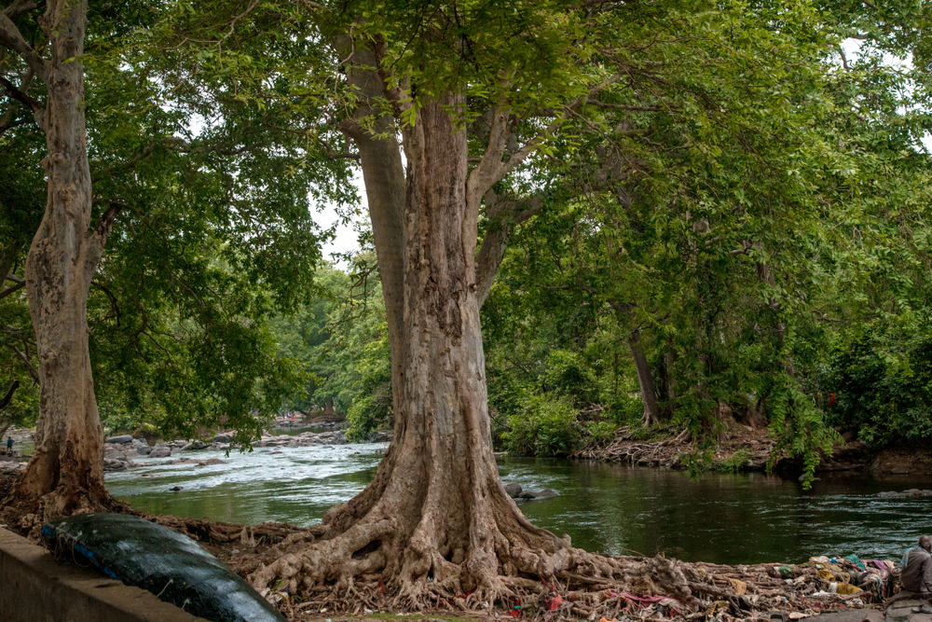
מוץ עף ברוח
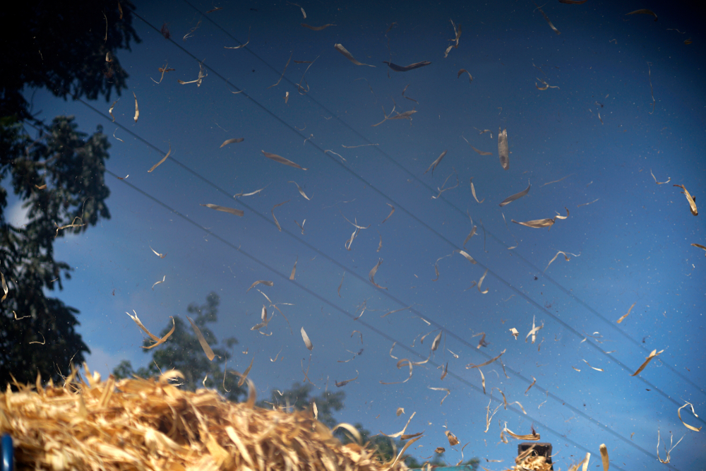
בעקבות ההתבוננות בתמונות וההשוואה ביניהן, אילו תובנות נוספות עלו בכם בנוגע לבחירה בדימויים אלו לצדיק ולרשע?
____________________________________________________________________________________________________________________________________________________________________

להלן תשובות לדף העבודה: צדיק ורשע – עץ שתול לעומת מוץ ברוח לשימוש המורה:
- מדוע לדעתכם המשורר בוחר להשתמש במזמור בדימויים מעולם הטבע כדי לדון בגורל הצדיק והרשע?
אפשרות אחת: חוקי הטבע הם נצחיים וחזקים וכך גם החוקיות בנוגע לשכר ועונש של צדיקים ורשעים. אפשרות נוספת: האדם מתפעל מן הטבע ונפשו מתרחבת ממראות יפים כמו העץ הניצב על פלגי המים.
- מהו פריו של האדם הטוב על פי רד"ק? תורתו ומעשיו הטובים
מי יוכל ליהנות מפריו זה? בני אדם אחרים
מהם "העלים" של האדם הטוב על פי רד"ק? דרכיו הטובות
- הביטו בצילום העץ על פלגי מים ובצילום המוץ העף ברוח:
בעקבות ההתבוננות בתמונות וההשוואה ביניהן, אילו תובנות נוספות עלו בכם בנוגע לבחירה בדימויים אלו לצדיק ולרשע?
העץ גבוה, יציב וחזק אלו הן תכונות של עמידות. לעומתו המוץ דק, עונתי ועף ברוח התכונות שלו הן ארעיות, והוא יכול גם להפריע בהתפזרות שלו באוויר.

